سوابق عطفي پيروي نامه در ساز مان مبداء
************************************************************************************
نامه وارده به شماره مبدا : 138144 و تاريخ مبدا : 04/11/1400 ، شماره ثبت : 115964 و تاريخ ثبت : 05/11/1400 صفحه : 1 از : 1
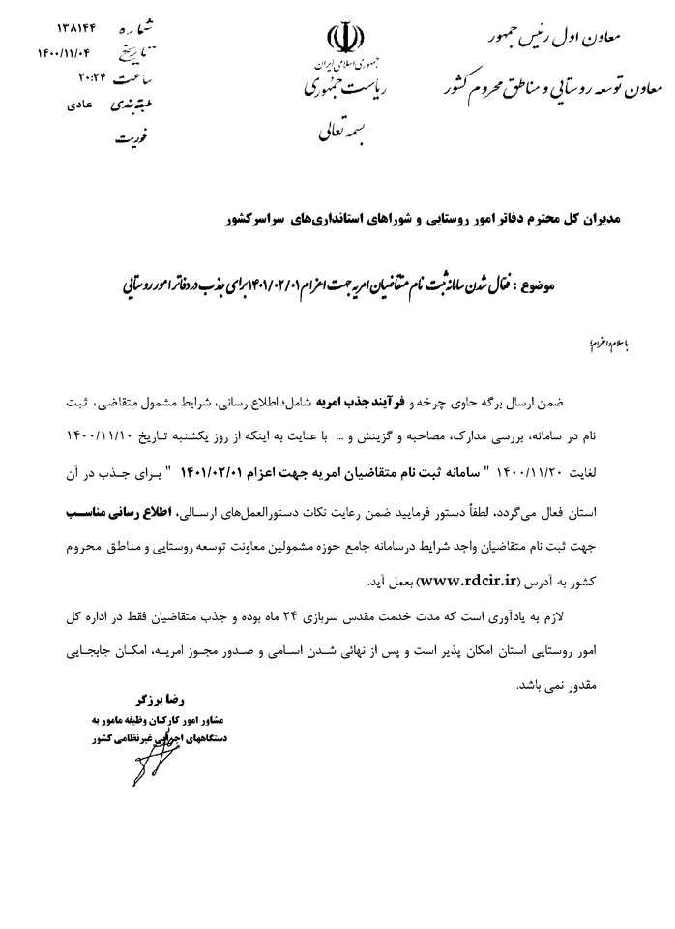
نامه وارده به شماره مبدا : 115964/346/43/95 و تاريخ مبدا : 06/11/1400 ، شماره ثبت : 117261 و تاريخ ثبت : 06/11/1400 صفحه : 1 از : 1
